大连民族大学研究生学位论文撰写规范

为提高学位工作水平和学位论文的质量，保证学位论文在结构和格式上的规范与统一，依据《科学技术报告、学位论文和学术论文的编写格式》（GB/T 7713—1987）、《学位论文编写规则》（GB/T 7713.1-2006）、《信息与文献参考文献著录规则》（GB/T 7714—2015）等相关国家标准，特作如下规定，供我校申请硕士学位人员撰写打印论文时使用。
一、学位论文的基本要求
硕士学位论文一般应用中文撰写，学位论文字数一般2-5万字，摘要为1000字左右。硕士学位论文一般应由前置部分、主体部分和结尾部分组成。前置部分包括（1）封面，（2）扉页——题名页（中、英两种），（4）声明（独创性声明），（3）摘要（中、英两种文字），（5）目录，（6）缩略字、缩写词、符号、单位表（只限必要时），（8）名词术语注释表（只限必要时）。主体部分包括（1）绪论（前言、引言、绪言），（2）正文，（3）讨论、结论和建议。结尾部分包括（1）参考文献，（2）致谢，（3）个人简历、攻读硕士学位期间科研成果及科研项目。
（一）论文封面：采用研究生院统一印制的封面。论文题目不得超过30个汉字。
（二）中英文扉页：论文设扉页，分类号须采用《中国图书资料分类法》进行标注。
（三）独创性声明和学位论文版权使用授权书：论文作者和指导教师必须在要求签名处签字。
（四）中文摘要：中文摘要应以最简洁的语言介绍论文的内容要点，其中包括研究目的、研究方法、结果、结论及意义等，并注意突出论文中的新论点、新见解或创造性的成果，并在摘要后列出3-5个关键词，之间用分号相隔。关键词应体现论文的主要内容，词组符合学术规范。
（五）外文摘要：外文摘要内容应与中文摘要基本一致，要语句通顺，语法正确，准确反映论文的内容，并在其后列出与中文相对应的外文关键词。
（六）论文目录：目录应将文内的章、节标题依次排列，并注明页码。标题应简明扼要。
（七）主要符号对照表：介绍论文中所用符号表示的意义。
（八）论文正文：正文是学位论文的主体和核心部分。其行文方式和文体的格局，研究生可根据自己研究课题的表达需要不同而变化，灵活掌握。章节标题应简明扼要，体现阐述内容的重点，无标点符号。论文中的计量单位、制图、制表、公式、缩略词和符号必须遵循国家规定的标准。
（九）参考文献：参考文献按文中使用的顺序列出，并注明文献的作者、题名、刊物（出版社）名称、出版时间、页码等。
（十）致谢：系对给予各类资助、指导和协助完成研究工作以及提供各种对论文工作有利条件的单位和个人表示的感谢。致谢应实事求是，切忌浮夸之词。
（十一）个人简历、攻读硕士学位期间科研成果及科研项目：按时间顺序列出本人的学习工作经历，以及在攻读学位期间取得的学术论文、专利、科研与学科竞赛获奖、参与或主持的科研项目等成果。
三、学位论文的格式要求
（一）所有英文字母、阿拉伯数字和半角标点符号均用Times New Roman字体。
（二）论文封面：用小三号黑体字打印封面的论文题目，用小三号黑体字打印作者姓名、学号、专业类别、专业领域、指导教师、培养单位、日期等内容。
（三）中文摘要：另起一页，“摘要”标题字用三号黑体字打印，居中对齐，首行无缩进，段前1.5行，段后1.5行，多倍行距1.25。
摘要内容用小四号宋体打印，两端对齐，首行缩进2字符，段前0行，段后0行，多倍行距1.25。
“关键词：”黑体小四，其后关键词字体为宋体，小四号，两端对齐，首行无缩进，段前0行，段后0行，多倍行距1.25。关键词前空一空白行。
（四）外文摘要：另起一页，“Abstract”标题字用加粗三号字体打印，居中对齐，首行无缩进，段前1.5行，段后1.5行，多倍行距1.25。
摘要内容用小四号字体打印，两端对齐，首行缩进2字符，段前0行，段后0行，多倍行距1.25。
“Key words:”加粗小四号，其后关键词为小四号，两端对齐，首行无缩进，段前0行，段后0行，多倍行距1.25。关键词前空一空白行。
（五）论文目录：另起一页，“目录”标题字用三号黑体字打印，居中对齐，首行无缩进，段前1.5行，段后1.5行，多倍行距1.25。
一级目录项：黑体，小四号，两端对齐，首行无缩进，左缩进0字符，右缩进0字符，段前和段后0磅，多倍行距1.25
二级目录项：宋体，11号字，两端对齐，首行无缩进，左缩进0.78厘米，右缩进0字符，段前和段后0磅，多倍行距1.25
三级目录项：宋体，11号字，两端对齐，首行缩进1字符，左缩进0.78厘米，右缩进0字符，段前和段后0磅，多倍行距1.25
（六）主要符号对照表：另起一页，标题字用三号黑体字打印，居中对齐，首行无缩进，段前1.5行，段后1.5行，多倍行距1.25。
（七）论文正文：宋体小四号，两端对齐，首行缩进2字符，段前0行，段后0行，多倍行距1.25。
（八）章、节标题
学位论文的章节编排建议遵循《CY／T 35-2001 科技文献的章节编号方法》，以阿拉伯数字编号，如第一章，1.2，1.2.1逐级递推。
章标题：黑体三号，居中对齐，首行无缩进，段前1.5行，段后1.5行，多倍行距1.25。每一章另起一页。
二级标题：黑体四号，左对齐，首行无缩进，段前1行，段后1行，多倍行距1.25。
三级标题：黑体四号，左对齐，首行无缩进，段前1行，段后1行，多倍行距1.25。
四级标题：黑体小四号，左对齐，首行无缩进，段前0.5行，段后0.5行，多倍行距1.25。
（九）图
图应具有“自明性”，即只看图、图题和图例，不阅读正文，就可理解图意。
图应有编号。图的编号由“图”和从“1”开始的阿拉伯数字组成，图1.1。图宜有图题，图题即图的名称，置于图的编号之后。图的编号和图题应置于图下方。如有英文标题，Fig. 1.1编号。全文编号方式应统一。如果一个图由两个或两个以上分图组成时，各分图分别以(a)、(b)、(c)……作为图序，并须有分图名。
图题用宋体五号，居中对齐，首行无缩进，段前0行，段后0行，多倍行距1.25。图序与图名之间空两格，图名后不加标点。
（十）表
表应具有“自明性”。
表应有编号。表的编号由“表”和从“1”开始的阿拉伯数字组成，表1.1；表宜有表题，表题即表的名称，置于表的编号之后。表的编号和表题应置于表上方，且使用中、英文书写。
表的编排一般采用国际通行的三线表。如某个表需要转页接排，续表均应重复表头，如“续表2.1 XXXX”。如有英文标题，以Tab. 1.1编号。全文编号方式应统一。
表题用宋体五号，居中对齐，首行无缩进，段前0行，段后0行，多倍行距1.25。表序与表名之间空两格，表名后不加标点。
（十一）公式
论文中若有两个以上的公式，应用从“1”开始的阿拉伯数字进行编号，并将编号置于括号内。公式的编号右端对齐（1.1）。
（十二）页眉页脚
自摘要页起加页眉，眉体可用单线，页眉说明5号楷体，左端“大连民族大学硕士学位论文”，右端“章号章题”。页码从第1章（绪论）开始按阿拉伯数字（1，2，3，……）连续编排，Times New Roman,5号，页底居中，数字两侧用一字横线修饰，如-3-。之前的部分（摘要，Abstract，目录，主要符号对照表等）用大写罗马数字（Ⅰ，Ⅱ，Ⅲ，……）单独编排。页码位于页面底端，采用五号 Times New Roman居中书写。
（十三）参考文献
参考文献标题：另起一页，黑体三号，居中对齐，首行无缩进，段前1.5行，段后1.5行，多倍行距1.25。参考文献文本宋体五号，两端对齐，段前0行，段后0行，多倍行距1.25。
参考文献编号1-9悬挂缩进0.6厘米，编号10-99悬挂缩进0.74厘米，编号100以上悬挂缩进0.9厘米。
- 致谢
致谢标题：另起一页，黑体三号，居中对齐，首行无缩进，段前和段后1.5行，多倍行距1.25。致谢内容宋体小四号，两端对齐，首行缩进2字符，段前和段后0行，多倍行距1.25。
- 个人简历、攻读硕士学位期间科研成果及科研项目
个人简历、攻读硕士学位期间科研成果及科研项目：另起一页，黑体三号，居中对齐，首行无缩进，段前和段后1.5行，多倍行距1.25。内容宋体小四号，两端对齐，首行缩进2字符，段前和段后0行，多倍行距1.25。
- 附录
附录标题：另起一页，黑体三号，居中对齐，首行无缩进，段前和段后1.5行，多倍行距1.25。
四、参考文献著录规则
参考文献著录项目和格式原则上应遵照《信息与文献参考文献著录规则》（GB/T 7714—2015）的规定执行。《信息与文献参考文献著录规则》（GB/T 7714—2015）中几种主要类型的参考文献的著录项目与格式要求示例如下：
（一）专著（图书）[M]
[序号]著者．题名：其他题名信息[M]．其他责任者．版本项．出版地：出版者，出版年：页码．
[1] 曹凌．中国佛教疑伪经综录[M]．上海：上海古籍出版社，2011：19.
[2] 钱学森．创建系统学[M]．太原：山西科学技术出版社，2001：序2-3．
[3] 冯友兰．冯友兰自选集[M]．2版．北京：北京大学出版社，2008：第1版自序．
（二）期刊论文[J]
[序号]作者．文献名[J]．期刊名，年，卷（期）：页码．
[1]李炳穆．韩国图书馆法[J]．图书情报工作，2008，56(2)：6-12．
[2]袁训来，陈哲，肖书海，等．蓝田生物群：一个认识多细胞生物起源和早期演化的新窗口[J]．科学通报，2012，55(34)：3219．
[3]KANAMORI H． Shaking without quaking[J]． Science， 1998， 279 (5359)： 2063．
（三）学位论文[D]
[序号]作者．论文名[D]．学校所在城市：学校名，年份．
[1]马欢．人类活动影响下海河流域典型区水循环变化分析[D]．北京：清华大学，2011．
[2]李艾纹．符号社会网络的结构分析和免疫策略研究[D]．大连：大连民族大学，2021．
[3] CALMS R B. Infrared spectroscopic studies on solid oxygcn[D]. Berkeley:Univ of California, 1965.
（四）报纸[N]
[序号]作者．题名[N]．报刊名，年-月-日(版数)．
[1] 丁文详．数字革命与竞争国际化[N]．中国青年报，2000-11-20(15)．
[2] 张田勤．罪犯DNA库与生命论理学计划[N]．大众科技报，2000-11-12(7)．
（五）论文集[C]
[序号]著者．论文集名[C]．出版地：出版者，出版年．
[1] 中国社会科学院台湾史研究中心．台湾光复六十五周年暨抗战史实学术研讨会论文集[C]． 北京：九州出版社，2012．
[2]牛志明，斯温兰德，雷光春．综合湿地管理国际研讨会论文集[C]．北京：海洋出版社，2012．
（六）标准文献[S]：[序号]标准制定者．标准名：标准号[S]． 出版地：出版者，出版年：页码．
[1]全国信息与文献标准化技术委员会．信息与文献 都柏林核心元数据元素集：GB/T 25100-2010[S]．北京： 中国标准出版社，2010：2-3．
（七）专利[P]：[序号]专利所有者（申请者）．专利名：专利号[P]．公告日期．
[1] 张凯军．专利文献轨道火车及高速轨道火车紧急安全制动辅助装置：201220158825.2[P]．2012-04-05．
（八）档案、法律文件[A]L[序号]档案馆名．档案文献[A]．出版地：出版者，出版年．
[1]中国第一历史档案馆，辽宁省档案馆．中国明朝档案总汇[A]．桂林：广西师范大学出版社，2001．
（九）报告[R]：[序号]主要责任者．题名：其他题名信息[R]．出版地：出版者，出版年份：页码．
[1]中国互联网络信息中心．第29次中国互联网络发展现状统计报告[R]．北京：社会科学文献出版社，2012：84．
[2]CALKIN D, AGER A, THOMPSON M. A comparative risk assessment framework for wildland fire management : the 2010 cohesive strategy science report: RMRS-GTR-262[R]. [S.L. : s.n. ], 2011: 8-9.
（十）专著中的析出文献：析出文献指从整个信息资源中析出的具有独立篇名的文献，比如某论文集中的某一篇文章。其格式为：[序号]析出文献主要责任者．析出文献题名[文献类型标识]．专著主要责任者．专著题名：其他信息题名．版本项．出版地：出版者，出版年：析出文献的页码．（注意符号“//”，表示“析出”）
[1]周易外传：卷5[M]//王夫之．船山全书：第6册．长沙：岳麓书社，2011:1109．
[2]马克思．政治经济学批判[M]//马克思，恩格斯．马克思恩格斯全集：第35卷．北京：人民出版社，2013：302．
（十一）网络资源：[序号]主要责任者．题名：其他题名信息[EB/OL]．（更新日期）[引用日期]．获取和访问路径．数字对象唯一标识符．
[1]萧饪．电子资源出版业信息化迈入快车道[EB/ OL]．(2001-12-19)[2002-04-15]．http://www. ereader.com/news/20011219/20011219 0019.html.
五、数学公式的编辑与引用参考说明
（一）公式编辑工具
1) 在https://www.mathtype.cn/xiazai.html下载MathType安装。如图1所示。
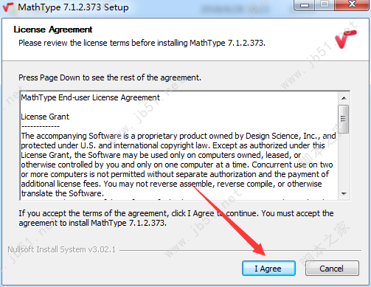
图1 MathType安装图
2) 等待加载安装信息。如图2所示。
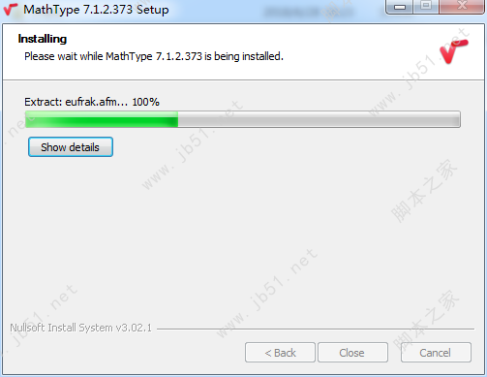
图2 MathType安装进程图
3) 选择安装目录，并点击“OK”，程序默认安装在C盘，这里默认即可。如图3所示。
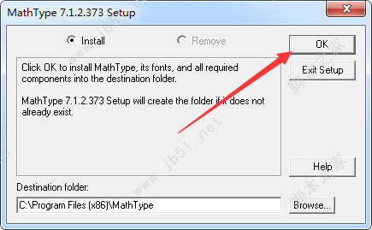
图3 MathType安装目录
- 正在安装，稍候片刻即可。如图4所示。
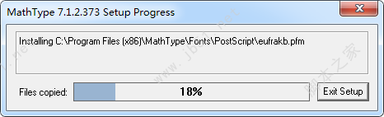
图4 安装进程图
- 在出现的360提醒中，选择“允许程序所有操作”选项。如图5所示。
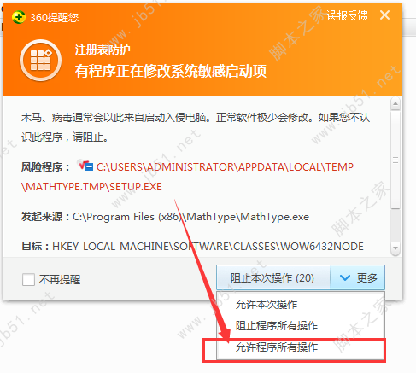
图5 选项提醒图
- 安装完成，点击“Exit Setup”结束安装向导。
（二）公式编辑与引用注意事项
1) 上标、下标的表示，上标快捷键：键Ctrl+Shift+加号，下标快捷键：Ctrl+Shift+减号（不同word版本不一样）；
矩阵A的转置A^{T}是正确的，A^{T}是错误的。文中的变量和向量如无特殊符号直接打字字母设置上下标即可，可以不影响行间距。
2) 正体：文中所有外文计量单位（如千克kg）、固定标准函数（如三角函数）、事物名称、数字、数学运算符等用正体
3) 斜体：外文变量或物理量、非固定标准函数都用斜体；
4) 粗斜体：向量、集合、矩阵、张量用粗斜体（上下标不用加粗）。如公式(1)、(2)、(3)和(4)为斜体，公式(5)、（6）为粗斜体。
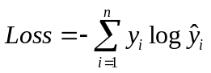（1）
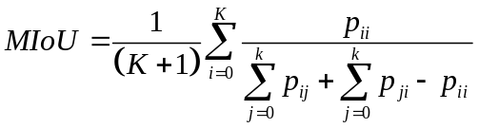（2）
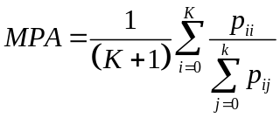（3）
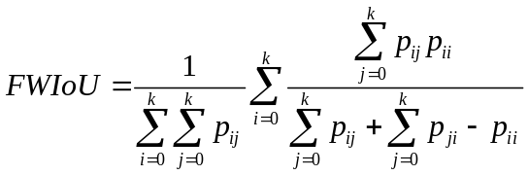（4）
5) 向量是由n个数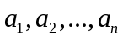构成的有序数组，维向量可记作如公式(5)所示。
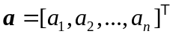（5）
6) 矩阵是将个元素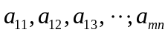排列成m行和n列的矩形，记作如公式(6)所示。
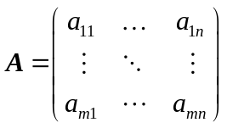（6）
7) 行文中的公式，如根据方程式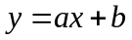求解，在行文中不需要序号，后面需要标点符号，且需要满足类别样式。
8) 行文中公式变量英文解释用全英文小写，首字母不大写，逗号用半角逗号，如：平均像素准确率（mean pixel accuracy, MPA）表示预测正确像素比的平均值，具体如公式(3)所示。
9) 公式需要正文中引用，格式：如公式X.X所示。
10) 需标明该公式中各变量含义，如下面示例所示。
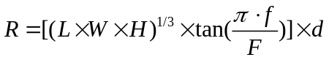（7）
其中表示车前轴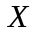方向距离度量；、、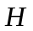代表目标障碍物的长、宽、高；代表激光雷达采集帧率；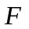表示激光雷达采样率。
六、学位论文的打印与装订
纸张大小：纸的尺寸为标准A4复印纸（210mm×297mm）。
页边距：上2.5cm，下2.5cm，左2.5cm、右2.5cm；每页30～35行，每行35～38字。取消网格对齐选项。
装订：双面打印印刷，沿长边装订。
七、本规范由研究生院负责解释，自公布之日起实施。

